Павел Семенович Рыбалко (1894 - 1948)
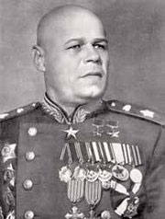
Родился 4 ноября (23 октября) 1894 г. в семье заводского рабочего в селе Малый Истороп Лебединского района Сумской области.
Во время Великой Отечественной войны после неоднократных рапортов с просьбой о направлении на фронт командовал 5-й, 3-й гвардейской танковыми армиями, участвовал во многих боевых операциях, в том числе в наступательных операциях в районе Киева, Житомира, Проскурова, Львова, Берлина, Дрездена, Праги.
Звание Героя Советского Союза с вручением ордена Ленина и медали "Золотая Звезда" Павлу Семеновичу Рыбалко присвоено 17 ноября 1943 года за успешное форсирование Днепра, умелое руководство армией в битве под Курском и Киевской наступательной операцией.
Второй медали "Золотая Звезда" удостоен 6 апреля 1945 года за героизм на завершающем этапе войны в Берлинской и Пражской операциях.
1 июня 1945 года П.С. Рыбалко присвоено воинское звание маршала бронетанковых войск.
Награждён 2 орденами Ленина, 3 орденами Красного Знамени, 3 орденами Суворова 1-й степени, медалями «За Победу над Германией в Великой Отечественной войне 1941-1945 гг.», «За взятие Берлина», «За освобождение Праги», а так же многочисленными советскими и 8-ю иностранными наградами.

